Rev: julio 2024

Informe Anual
sobre el Grado de Aplicación de la Ley 12/2014,
de Transparencia y Acceso a la Información Pública
de la Comunidad Autónoma de Canarias

Ejercicio 2023

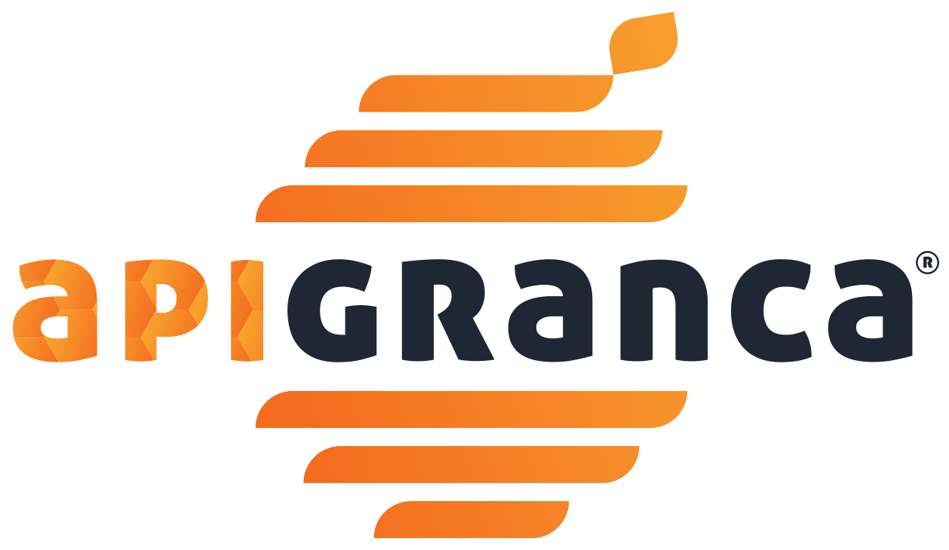

Asociación de Apicultores de Gran Canaria
CIF G35148048

Sumario
1. Introducción 3
2. Marco Legal 4
3. Metodología 5
4. Grado de Aplicación de la Ley 5
4.1. Transparencia Activa 5
4.2. Acceso a la Información Pública 6
4.3. Participación Ciudadana 7
5. Desafíos y Obstáculos 7
5.1. Situación Actual de Procedimientos de Transparencia y Acceso a la Información 8
6. Buenas Prácticas y Casos de Éxito 8
7. Recomendaciones 9
8. Conclusiones 11
9. Anexos 11

Introducción
La Asociación de Apicultores de Gran Canaria (ApiGranca) se crea y da de alta en 1988 con la intención de agrupar a todos los profesionales y no profesionales del sector de la isla de Gran Canaria. Posteriormente se amplía su ámbito de actuación a nivel autonómico para dar apoyo a compañeros de otras islas, en especial, Lanzarote y Fuerteventura.
La asociación tiene como fin principal defender los intereses profesionales de sus miembros, constituyéndose además como Agrupación de Defensa Sanitaria Ganadera (ADSG) para mejorar el nivel sanitario y productivo de las explotaciones apícolas. Se enfoca en la ejecución de programas colectivos para la profilaxis y lucha contra las enfermedades de las abejas, y en la mejora de sus condiciones higiénicas. Asimismo, se dedica a la divulgación rápida de cualquier anomalía en la vida de las abejas que pudiera ser perjudicial.
Adicionalmente, la asociación se establece como entidad de criadores de la raza autóctona Abeja Negra Canaria, trabajando en su estudio, selección, protección y potenciación debido a su adaptación al medio, mansedumbre y productividad. Se esfuerza por impedir la explotación y tenencia de otras razas que pudieran causar hibridación, en conformidad con las órdenes 603/2001 y 1889/2014 del Gobierno de Canarias. La asociación también se dedica a la divulgación de la apicultura y la capacitación de apicultores, promoviendo la educación y conciencia medioambiental en la comunidad para fomentar la sostenibilidad y conservación del entorno natural.
Entre sus objetivos se incluye la recolección de datos de interés para sus miembros, representación ante organismos similares, cooperación con instituciones oficiales para el desarrollo de técnicas apícolas, y la solicitud y percepción de subvenciones públicas y privadas. Además, la asociación puede organizar la comercialización de los productos apícolas de sus miembros, siempre cumpliendo con los requisitos legales establecidos.

Objetivo del informe: Cumplir con lo establecido en el artículo 12 de la Ley 12/2014, de 26 de diciembre, de transparencia y acceso a la información pública.
El objetivo principal del artículo 12 es asegurar la transparencia y la rendición de cuentas en la gestión pública, promoviendo la participación ciudadana y el acceso a la información pública. Mediante la emisión de un informe anual, se busca:
- Monitorear y evaluar: Facilitar el monitoreo y la evaluación continua del grado de aplicación de la ley.
- Identificar y solucionar problemas: Identificar problemas y obstáculos en la implementación de la ley y proponer soluciones efectivas.
- Fomentar la mejora continua: Promover la mejora continua en las prácticas de transparencia y acceso a la información pública.
Alcance: Evaluar y documentar el grado de aplicación de la ley en el ámbito de nuestra asociación de apicultores durante el año 2023, asegurando que todas las actividades y gestiones de la asociación se realicen con la máxima transparencia y accesibilidad para nuestros socios y el público en general.

Marco Legal
Ley 12/2014: Resumen de los aspectos clave de la ley, incluyendo sus objetivos y obligaciones.
La Ley 12/2014, de 26 de diciembre, de transparencia y acceso a la información pública de la Comunidad Autónoma de Canarias, también abarca a entidades privadas que reciban fondos públicos o ejerzan funciones públicas. Su objetivo principal es garantizar la transparencia en la gestión y facilitar el acceso a la información relevante para los ciudadanos. Las entidades privadas incluidas en el ámbito de aplicación de esta ley están obligadas a publicar de manera proactiva información sobre la utilización de los fondos públicos recibidos y las actividades desarrolladas con ellos, así como a responder a las solicitudes de información que puedan formular los ciudadanos. Esta ley promueve la participación ciudadana y fortalece la confianza en las instituciones al asegurar una mayor rendición de cuentas por parte de estas entidades.
Adicionalmente, la ley establece la obligación de emitir anualmente un informe sobre el grado de aplicación de sus disposiciones por parte de las entidades privadas obligadas. Este informe debe evaluar el cumplimiento de las obligaciones de transparencia, detallar las medidas adoptadas, identificar las dificultades encontradas y proponer mejoras. La publicación de estos informes busca garantizar el acceso público a la información sobre cómo se gestionan y utilizan los fondos públicos por parte de las entidades privadas, fomentando así una mayor transparencia y responsabilidad en su actuación.
El artículo 12 de la Ley 12/2014, de 26 de diciembre, de transparencia y acceso a la información pública de la Comunidad Autónoma de Canarias, establece las siguientes obligaciones:
- Informe Anual: Todos los organismos y entidades sujetos a la ley deben emitir un informe anual sobre el grado de aplicación de las disposiciones de la ley en su ámbito de actuación.
- Contenido del Informe:
  - Evaluación del Cumplimiento: El informe debe evaluar el cumplimiento de las obligaciones de transparencia y acceso a la información pública.
  - Medidas Adoptadas: Deben detallarse las medidas adoptadas para garantizar la aplicación efectiva de la ley.
  - Dificultades Encontradas: Se deben identificar las dificultades y obstáculos encontrados durante el proceso de implementación.
  - Propuestas de Mejora: Incluir propuestas y recomendaciones para mejorar el grado de aplicación de la ley.
- Plazo de Presentación: El informe debe presentarse dentro de un plazo determinado, generalmente al finalizar el año natural.
- Publicación: El informe anual debe hacerse público a través de los portales de transparencia y otros medios adecuados para garantizar el acceso a la información por parte de los ciudadanos.
- Responsabilidad: La responsabilidad de la elaboración y presentación del informe recae sobre los titulares de los organismos y entidades sujetos a la ley.
Artículo 12: Los órganos a los que estén adscritas las unidades responsables de la información del departamento o entidad deberán emitir anualmente un informe sobre el grado de aplicación de la ley en su respectivo ámbito, con el contenido que se establezca por orden del titular del departamento competente en materia de información pública.

Metodología
Recopilación de datos, Fuentes: Para la elaboración del presente informe sobre el grado de aplicación de la Ley 12/2014, hemos utilizado diversos canales de información para recopilar datos y responder a las solicitudes de información recibidas. Los canales utilizados han sido: un formulario en nuestra página web, correo electrónico, teléfono de la asociación y grupos de WhatsApp.
Hemos recibido peticiones a través de todos estos canales, asegurándonos de responder a cada una de ellas en un plazo máximo de 24-48 horas. Las solicitudes de información han abarcado una amplia variedad de temas, incluyendo cuestiones asociativas, recogida de enjambres, identificación de abejas, preocupación por los polinizadores y el reparto y cobro de subvenciones. Esta metodología nos ha permitido mantener una comunicación efectiva y eficiente con nuestros usuarios, garantizando que todas las consultas sean atendidas de manera oportuna y precisa.
La metodología utilizada ha sido práctica y directa, atendiendo las solicitudes conforme llegaban. Este enfoque nos ha permitido mantener una comunicación efectiva y eficiente con nuestros usuarios, garantizando que todas las consultas sean atendidas de manera oportuna y precisa. Aunque no se ha llevado un registro detallado de cada solicitud, la rapidez y eficacia en las respuestas han sido prioritarias para asegurar la satisfacción de los solicitantes y cumplir con los objetivos establecidos por la Ley 12/2014.

Grado de Aplicación de la Ley

Transparencia Activa
ApiGranca en los últimos años ha hecho grandes esfuerzos por ir mejorando los contenidos del portal de transparencia, con el objeto de que sean accesibles para cualquier persona que quiera conocer las actividades de la asociación y el uso de sus recursos económicos. Además, recientemente ha incorporado una página y widget de accesibilidad, facilitando el acceso a los contenidos publicados en su web a las personas con diferentes necesidades.
El Comisionado de Transparencia de Canarias ha definido un conjunto de datos que deben ser publicados por las entidades privadas canarias en sus portales de transparencia y que ApiGranca tiene publicados, tanto en formato HTML como PDF y ODT.
Publicación de Información: Evaluación de la cantidad y calidad de la información publicada proactivamente en los portales de transparencia.
ApiGranca está dando cumplimiento tanto a la ley estatal 19/2013 como la ley canaria 12/2014 poniendo a disposición de la ciudadanía toda la información que establece el mapa de obligaciones para una entidad privada en su portal de transparencia con la siguiente información, actualizada y revisada a fecha de publicación del presente informe:
- Información Institucional; [Obligaciones núm. 1-2]
  - Normativa aplicable a la entidad.
  - Historia, fines sociales, resumen de actividad,.
  - Estatutos sociales
- Información en materia organizativa; [Oblig. 3-5]
  - Órganos de la asociación
  - Perfil profesional de los directivos
  - Retribuciones de los directivos
ApiGranca es una asociación profesional sin fines lucrativos, los miembros de la junta directiva realizan sus tareas de manera totalmente altruista y no reciben remuneraciones o compensaciones, sean dinerarias o no dinerarias, por el ejercicio de la función directiva.
- Información sobre los servicios y procedimientos; [Oblig. 6]
  - Descripción del uso del canal interno de información de la Ley 2/2023, y principios esenciales del procedimiento de gestión.
- Información económica- financiera; [Oblig. 7]
  - Cuentas anuales (balance, cuanta de pérdidas y ganancias y memoria)
- Información de auditorías: [Oblig. 8]
  - ApiGranca no está obligada a auditar sus cuentas puesto que su volumen de negocio es inferior a 2,4 m€, recibe menos de 600.000€ de subvenciones públicas y carece de trabajadores en plantilla.
- Información de los contratos o convenios formalizados con entidades públicas [Oblig. 9-13]
  - En los últimos diez ejercicios fiscales, ApiGranca no ha firmado contratos con la Administración Pública.
- Información sobre los convenios y encomiendas de gestión; [Oblig. 14-15]
  - En los últimos diez ejercicios fiscales, ApiGranca no ha firmado convenios o encomiendas con la Administración Pública.
- Información sobre ayudas y subvenciones; [Oblig 16]
  - Propias de la asociación.
  - Relativas a su gestión como entidad colaboradora en el pago de subvenciones por cuenta de la administración pública.

El enlace del portal de transparencia es: https://apigranca.es/transparencia

Actualización de Datos: Frecuencia y puntualidad en la actualización de la información publicada.
Publicación de Información. Nuestro compromiso con la transparencia activa se refleja en la cantidad y calidad de la información publicada en nuestro portal. Hemos trabajado diligentemente para asegurarnos de que toda la información relevante esté disponible de manera clara y accesible para todos los usuarios. La información está disponible tanto en formato HTML como PDF y ODT.
Actualización de Datos. La información publicada se actualiza con la mayor frecuencia y puntualidad posible. Con la excepción de los balances e informes de Pérdidas y Ganancias (PyG), que se actualizan anualmente, el resto de la información se revisa y actualiza mensualmente. Esto incluye datos importantes como el cobro de subvenciones, lo que garantiza que los usuarios siempre tengan acceso a la información más reciente y precisa.

Acceso a la Información Pública
Solicitudes de Información: Durante el período evaluado, hemos recibido entre 2 y 3 solicitudes de información semanalmente. Además de estas solicitudes, también hemos atendido demandas de información provenientes de medios de comunicación social interesados en el sector.
Tiempo de respuesta: Nuestro compromiso ha sido responder a todas las solicitudes en un plazo máximo de 24-48 horas. Esta rapidez en la respuesta ha sido un factor clave para garantizar la satisfacción de los solicitantes. Hemos recibido comentarios muy positivos de los usuarios, quienes han expresado estar muy contentos con la calidad y la rapidez de nuestras respuestas.
Satisfacción del solicitante El esfuerzo continuo para mantener una alta eficiencia en la respuesta y la atención personalizada a cada solicitud ha resultado en un alto nivel de satisfacción entre nuestros usuarios. Este enfoque ha permitido cumplir con los estándares de transparencia y acceso a la información establecidos por la Ley 12/2014, asegurando que todos los interesados reciban la información necesaria de manera oportuna y satisfactoria.

Participación Ciudadana
Nuestra página web se ha convertido en una de las más visitadas del sector ganadero canario, gracias a la cantidad y calidad de la información que proporcionamos y a nuestro compromiso de mantenerla actualizada constantemente. Este recurso en línea ha sido fundamental para facilitar la participación y el acceso a la información por parte de los usuarios.
Mecanismos de Participación: A través de nuestra página web, los usuarios pueden acceder a diversos mecanismos de contacto, incluidos un formulario en línea, nuestra dirección de correo electrónico y nuestro número de teléfono. Estos medios han sido cruciales para que los usuarios se pongan en contacto con nosotros de manera sencilla y efectiva, permitiendo la comunicación directa y rápida.
Utilización de los Mecanismos. El uso de estos mecanismos ha permitido a los usuarios plantear sus inquietudes, solicitar información y participar activamente en las cuestiones que les afectan. Nuestra plataforma en línea, junto con los medios de contacto proporcionados, asegura que podamos atender y responder a las necesidades de nuestros usuarios de manera eficiente, cumpliendo con los principios de transparencia y accesibilidad establecidos por la Ley 12/2014.

Desafíos y Obstáculos
En el transcurso de la implementación de la Ley 12/2014, hemos identificado varios desafíos y obstáculos que afectan nuestra capacidad para cumplir plenamente con los requisitos de transparencia y acceso a la información pública.
1. Limitaciones de Tiempo de los Directivos
Uno de los principales desafíos es que los directivos de la asociación ejercen su actividad de manera altruista, disponiendo de un tiempo limitado para dedicarse a las actividades sociales. Esta limitación de tiempo dificulta la implementación de iniciativas de transparencia adicionales y el mantenimiento constante de la información actualizada en nuestros canales de comunicación.
2. Complejidad en la Colaboración con Administraciones Públicas
Otro obstáculo significativo es la complejidad que surge de nuestra función como entidad colaboradora en el pago de subvenciones por cuenta de las administraciones públicas. Aunque realizamos esta actividad de manera transparente y con cuentas contables diferenciadas, encontramos confuso reflejar adecuadamente esta actividad en los modelos de transparencia exigidos. La dualidad de roles y la necesidad de mantener cuentas separadas puede crear dificultades en la presentación clara y comprensible de la información financiera y operativa en nuestros informes de transparencia.
Estos desafíos y obstáculos subrayan la necesidad de desarrollar estrategias y soluciones efectivas para mejorar la gestión del tiempo y la claridad en la presentación de nuestras actividades en los modelos de transparencia. Continuaremos trabajando para superar estos desafíos y cumplir con los altos estándares de transparencia y acceso a la información pública establecidos por la Ley 12/2014.

Situación Actual de Procedimientos de Transparencia y Acceso a la Información
A fecha de este informe, ApiGranca no ha llevado a cabo los siguientes procedimientos relacionados con la transparencia y el acceso a la información:
- Reglamento y Protocolos:
  - ApiGranca no ha aprobado un reglamento, ordenanza o instrucción en materia de transparencia y acceso a la información.
  - ApiGranca no ha aprobado un protocolo o instrucción en esta materia.
- Sistema de Medición:
  - La entidad no cuenta con ningún sistema de medición de la actividad registrada en su portal de transparencia en la web (Google Analytics o similar).
- Código Ético y de Conducta:
  - ApiGranca no ha redactado un Código Ético y de Conducta.
- Política Anticorrupción:
  - ApiGranca no ha aprobado ni publicado una Política Anticorrupción.
- Formación en Transparencia:
  - ApiGranca no ha realizado sesiones formativas para el personal de la entidad sobre transparencia y el derecho de acceso a la información pública en 2022 ni en 2023.
Esta información refleja la situación actual y las áreas donde ApiGranca puede mejorar para cumplir con los estándares de transparencia y acceso a la información.

Buenas Prácticas y Casos de Éxito
En el marco de la implementación de la Ley 12/2014, hemos adoptado diversas buenas prácticas que han resultado en numerosos casos de éxito para nuestra asociación. Estas iniciativas no solo han mejorado la transparencia y la accesibilidad de nuestra organización, sino que también han incrementado significativamente nuestro prestigio y reconocimiento.

Página Web Actualizada y Portal de Transparencia
Nuestra página web, frecuentemente actualizada con contenidos específicos de Canarias y el Portal de Transparencia, ha sido un pilar fundamental en nuestras buenas prácticas. Esta estrategia ha resultado en un aumento exponencial del número de visitas, no solo de nuestros socios, sino también de apicultores de todo el mundo, particulares, medios de comunicación social, entidades públicas y privadas. Este incremento de tráfico ha elevado el prestigio de nuestra asociación, reflejándose en varios aspectos positivos:
- Mayor Número de Asociados:
  - El acceso a información transparente y actualizada ha atraído a más personas a unirse a nuestra asociación, incrementando nuestra base de socios.
- Difusión de la Miel Canaria y la Abeja Negra Autóctona:
  - La información detallada y accesible sobre la miel canaria y nuestra raza autóctona de abeja negra ha mejorado su difusión y reconocimiento a nivel global.
- Aumento de la Concienciación Social:
  - Nuestra campaña de concienciación sobre la pérdida de polinizadores ha tenido un impacto significativo, sensibilizando a la sociedad sobre la importancia de proteger estos insectos esenciales.
- Fomento de la Transparencia en otras Asociaciones:
  - Nuestro compromiso con la transparencia en la gestión de subvenciones públicas ha animado a otras asociaciones apícolas a seguir nuestro ejemplo y mejorar sus prácticas de transparencia.
- Incremento del Interés de los Medios de Comunicación:
  - Los medios de comunicación social contactan frecuentemente con nosotros, interesados en nuestras actividades y en la información que publicamos, lo que ha ampliado nuestra visibilidad y alcance.
- Colaboración con Entidades Científicas:
  - Hemos incrementado el contacto y la colaboración con entidades científicas nacionales y europeas, fortaleciendo nuestra red y contribuyendo al avance de la investigación apícola.
- Interés de Empresas Privadas:
  - El aumento de la transparencia y la calidad de la información ha despertado el interés de empresas privadas por iniciar proyectos de colaboración con nuestra asociación.
Estas buenas prácticas y casos de éxito demuestran nuestro compromiso con la transparencia y el acceso a la información pública, alineándonos con los principios de la Ley 12/2014. Continuaremos fortaleciendo estas iniciativas para seguir mejorando nuestra gestión y contribuyendo positivamente al sector apícola y a la sociedad en general.

Recomendaciones
Basándonos en los datos y experiencias recopiladas durante la implementación de la Ley 12/2014, hemos identificado varias áreas donde se pueden realizar mejoras para aumentar aún más la transparencia y la efectividad en la gestión de la información pública. A continuación, presentamos nuestras recomendaciones:
- Incrementar el Tiempo Dedicado a la Transparencia
  - Propuesta: Considerar la posibilidad de asignar más recursos humanos o tiempo dedicado específicamente a las actividades de transparencia. Esto podría incluir la designación de un responsable de transparencia dentro de la asociación, que se encargue exclusivamente de mantener la información actualizada y gestionar las solicitudes de información.
  - Justificación: Los directivos ejercen su actividad de manera altruista y disponen de poco tiempo para dedicarse a estas actividades. Un mayor enfoque en la transparencia puede mejorar la calidad y puntualidad de la información proporcionada.
- Mejorar la Claridad en la Presentación de Cuentas
  - Propuesta: Desarrollar modelos de presentación de cuentas más claros y adaptados a nuestra función como entidad colaboradora en el pago de subvenciones. Esto puede incluir la creación de guías o plantillas específicas para reflejar adecuadamente esta actividad.
  - Justificación: Actualmente, la dualidad de roles y la necesidad de mantener cuentas separadas crea confusión en la presentación de la información financiera. Una mejor estructura facilitará la comprensión y el cumplimiento de los modelos de transparencia exigidos.
- Fortalecer la Colaboración con Otras Entidades
  - Propuesta: Fomentar la colaboración y el intercambio de buenas prácticas con otras asociaciones apícolas y entidades del sector. Esto puede realizarse a través de reuniones periódicas, talleres y seminarios sobre transparencia y gestión de subvenciones públicas.
  - Justificación: Compartir experiencias y estrategias exitosas puede ayudar a mejorar las prácticas de transparencia no solo dentro de nuestra asociación, sino también en el sector en general.
- Desarrollar Herramientas de Seguimiento y Evaluación
  - Propuesta: Implementar herramientas y sistemas de seguimiento para evaluar continuamente el grado de aplicación de la Ley 12/2014 y la satisfacción de los usuarios. Esto podría incluir encuestas de satisfacción, análisis de tiempos de respuesta y auditorías internas.
  - Justificación: Aunque hemos respondido a las solicitudes en menos de 24 horas de manera satisfactoria, un sistema formalizado de seguimiento y evaluación puede identificar áreas de mejora y asegurar un alto nivel de transparencia y eficiencia.
- Ampliar los Canales de Información y Participación
  - Propuesta: Explorar y adoptar nuevos canales de información y participación, como plataformas de redes sociales adicionales, aplicaciones móviles y foros en línea, para llegar a un público más amplio y diverso.
  - Justificación: Aunque nuestra página web y los medios actuales han sido efectivos, la adopción de tecnologías y plataformas adicionales puede aumentar el alcance y la accesibilidad de la información y la participación ciudadana.
- Formación Continua para Directivos y Voluntarios
  - Propuesta: Organizar programas de formación continua para directivos y voluntarios sobre las mejores prácticas en transparencia, gestión de la información y comunicación con los usuarios.
  - Justificación: La capacitación constante puede mejorar la capacidad de la asociación para gestionar la información de manera efectiva y transparente, manteniendo altos estándares de servicio y cumplimiento legal.
Estas recomendaciones están diseñadas para fortalecer aún más nuestro compromiso con la transparencia y mejorar nuestra capacidad para cumplir con los requisitos establecidos por la Ley 12/2014. Implementar estas estrategias contribuirá a una gestión más efectiva y a una mayor satisfacción de nuestros usuarios y partes interesadas.

Conclusiones
Hemos identificado varios desafíos, como la limitada disponibilidad de tiempo de los directivos y la complejidad de reflejar adecuadamente nuestras actividades en los modelos de transparencia. A pesar de estos obstáculos, hemos adoptado diversas buenas prácticas que han resultado en numerosos casos de éxito, incluyendo un aumento en el número de visitas a nuestra página web, una mayor difusión de la miel canaria y la abeja negra autóctona, y una creciente concienciación social sobre la pérdida de polinizadores.
Nuestros mecanismos de participación han sido efectivos, permitiendo a los usuarios ponerse en contacto con nosotros a través de diversos canales y recibir respuestas en menos de 24 horas. La satisfacción de los usuarios ha sido alta, lo que refuerza nuestro compromiso con la transparencia y la accesibilidad.
Las recomendaciones presentadas en este informe destacan la necesidad de asignar más recursos a las actividades de transparencia, mejorar la presentación de cuentas, fortalecer la colaboración con otras entidades, desarrollar herramientas de seguimiento y evaluación, ampliar los canales de información y participación, y ofrecer formación continua para directivos y voluntarios.
En resumen, hemos avanzado significativamente en la aplicación de la Ley 12/2014, pero reconocemos que siempre hay margen para la mejora continua. Seguiremos trabajando para superar los desafíos identificados y fortalecer nuestras prácticas de transparencia, con el objetivo de proporcionar un servicio de alta calidad a nuestros usuarios y cumplir plenamente con los principios de transparencia y acceso a la información pública establecidos por la ley.

Anexos
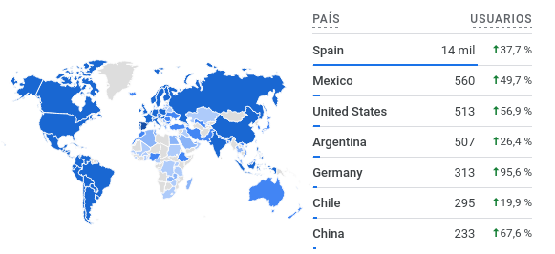Visitas a https://apigranca.es

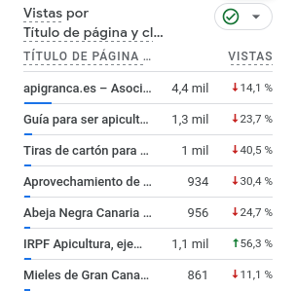  Último año | 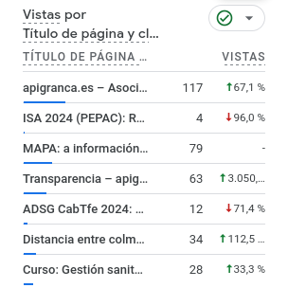  Última semana

asociacion@apigranca.es
https://apigranca.es

julio 2024

